**Jak wybrać najlepsze buty dla dzieci? Poradnik zakupowy od eBuciki**

**Wybór odpowiednich butów dla dzieci to nie tylko kwestia estetyki, ale przede wszystkim zdrowia i prawidłowego rozwoju małych stóp. Rodzice coraz częściej zwracają uwagę nie tylko na wygląd, ale też na funkcjonalność, jakość materiałów i dopasowanie do wieku dziecka. W eBuciki wiemy, jak ważny jest komfort i bezpieczeństwo najmłodszych – dlatego przygotowaliśmy praktyczny poradnik, który pomoże Ci dobrać idealne obuwie dla Twojego dziecka.**

**Dlaczego odpowiednie buty dla dzieci są tak ważne?**

Stopa dziecka intensywnie się rozwija – w pierwszych latach życia zmienia się nie tylko rozmiar, ale też kształt i sposób poruszania się. Zbyt twarde, źle dopasowane buty mogą powodować wady postawy, otarcia, a nawet problemy z chodzeniem. Dlatego tak istotne jest, by [buty dla dzieci](https://ebuciki.com/):

l

miały odpowiednią długość i szerokość,

l

były wykonane z oddychających materiałów,

l

posiadały elastyczną, antypoślizgową podeszwę,

l

dobrze stabilizowały stopę, szczególnie w przypadku maluchów uczących się chodzić.

W eBuciki znajdziesz szeroki wybór butów dziecięcych, które spełniają wszystkie te wymagania – od pierwszych bucików dla niemowląt, przez trampki, sandałki i kalosze, aż po zimowe kozaki.

**Buty dziecięce – na co zwrócić uwagę podczas zakupów?**

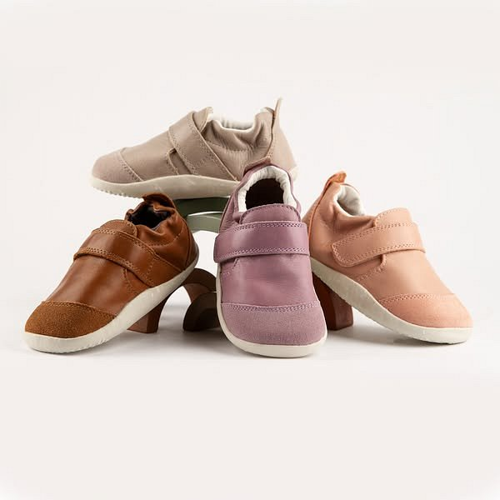

1. **Rozmiar i dopasowanie**

Zanim wybierzesz buty, zmierz dokładnie stopy dziecka. Pamiętaj, że każda marka może mieć nieco inną rozmiarówkę, dlatego warto skorzystać z tabeli rozmiarów dostępnej na stronie eBuciki. Dobrze dobrany rozmiar powinien zapewniać ok. 0,5–1 cm luzu z przodu.

2. **Materiał wykonania**

Naturalne materiały, takie jak skóra licowa czy tkaniny bawełniane, zapewniają odpowiednią wentylację i minimalizują ryzyko przegrzewania stóp. Buty wykonane z oddychających materiałów pomagają utrzymać higienę i komfort przez cały dzień.

3. **Rodzaj podeszwy**

Miękka i elastyczna podeszwa to podstawa w przypadku dzieci, które dopiero uczą się chodzić. Starsze dzieci, które spędzają więcej czasu na dworze, potrzebują solidnej, odpornej na ścieranie podeszwy z dobrą przyczepnością.

4. **Zapięcie i sposób zakładania**

Dla młodszych dzieci najlepsze będą buty na rzepy – łatwe do założenia i wyregulowania. Starsze dzieci mogą sięgnąć po obuwie sznurowane, które lepiej dopasowuje się do stopy.

**Sezonowe buty dla dzieci – co znajdziesz w eBuciki?**

W naszym sklepie online oferujemy **buty dziecięce na każdą porę roku**. Latem polecamy lekkie sandałki i przewiewne trampki, idealne na wakacyjne wyprawy. Jesienią i wiosną sprawdzą się półbuty oraz kalosze z wyściółką. Zimą warto postawić na ciepłe, wodoodporne kozaki z antypoślizgową podeszwą, które poradzą sobie nawet w trudnych warunkach pogodowych.

**Dlaczego warto kupować buty dla dzieci w eBuciki?**

l

Szeroki wybór renomowanych marek dziecięcych

l

Atrakcyjne ceny i częste promocje

l

Darmowa dostawa od określonej kwoty

l

Szczegółowe opisy i tabele rozmiarów

l

Szybka wysyłka i bezproblemowy zwrot

Zakupy online w eBuciki to gwarancja wygody i bezpieczeństwa – możesz spokojnie porównać modele, przeczytać opinie i zamówić buty bez wychodzenia z domu. A jeśli rozmiar okaże się nietrafiony – bez problemu wymienisz lub zwrócisz produkt.